《网络互连技术》实验报告
实验3 VLAN间路由
学 号： | 3116001779 |  | 姓 名： | 陈淦 |  | 指导教师： | 容振邦
实验时间： | 2019-3-21 |  | 实验地点： | 黎耀球楼202B |  | 成 绩：

一、实验目的
- 掌握用于VLAN间路由的Trunk接口的配置方法。
- 掌握在单个物理接口上配置多个子接口的方法。
- 掌握VLAN间实现ARP通信的配置方法

二、实验设备
实验采用eNSP来完成，主要设备如下所示：
- S5700交换机一台
- Router路由器三台
- 直连线若干条条

三、实验原理
实现VLAN间路由的那台路由设备必须为每个VLAN提供一个与交换机相连的接口作为该VLAN中设备的默认网关。但是一般的路由器往往不会拥有大量的高速接口，因此路由器接口有时会成为网络中的一种稀缺资源。要想节省路由器接口，最好能够用一个接口来连接交换机，无论哪个VLAN中的流量都通过一个接口进出路由器。这样一来，无论交换机上创建有多少个VLAN都不会占用路由器上更多接口，就可以实现所有VLAN之间的流量转发，上述这类环境称为单臂路由。
四、实验拓扑
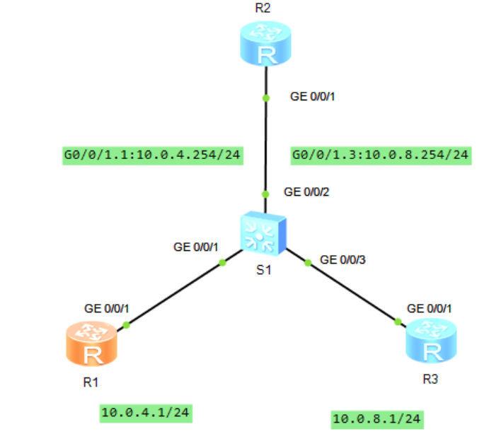
四、实验配置
实验如上图连接好设备后开始对设备进行配置，具体如下：
<R1>display current-configuration
#
sysname R1
#
aaa
authentication-scheme default
authorization-scheme default
accounting-scheme default
domain default
domain default_admin
local-user admin password cipher :}[*/KAYb~ECB7Ie7'/)8~d#
local-user admin service-type http
#
firewall zone Local
priority 16
#
interface Ethernet0/0/0
#
interface Ethernet0/0/1
#
interface Serial0/0/0
link-protocol ppp
#
interface Serial0/0/1
link-protocol ppp
#
interface Serial0/0/2
link-protocol ppp
#
interface Serial0/0/3
link-protocol ppp
#
interface GigabitEthernet0/0/0
#
interface GigabitEthernet0/0/1
ip address 10.0.4.1 255.255.255.0
#
interface GigabitEthernet0/0/2
#
interface GigabitEthernet0/0/3
#
wlan
#
interface NULL0
#
ip route-static 0.0.0.0 0.0.0.0 10.0.4.254
#
user-interface con 0
user-interface vty 0 4
user-interface vty 16 20
#
Return

<R2>display current-configuration
#
sysname R2
#
aaa
authentication-scheme default
authorization-scheme default
accounting-scheme default
domain default
domain default_admin
local-user admin password cipher #m1"I"Um`-pe}@HMNPn@3@&#
local-user admin service-type http
#
firewall zone Local
priority 16
#
interface Ethernet0/0/0
#
interface Ethernet0/0/1
#
interface Serial0/0/0
link-protocol ppp
#
interface Serial0/0/1
link-protocol ppp
#
interface Serial0/0/2
link-protocol ppp
#
interface Serial0/0/3
link-protocol ppp
#
interface GigabitEthernet0/0/0
#
interface GigabitEthernet0/0/1
#
interface GigabitEthernet0/0/1.1
dot1q termination vid 4
ip address 10.0.4.254 255.255.255.0
arp broadcast enable
#
interface GigabitEthernet0/0/1.3
dot1q termination vid 8
ip address 10.0.8.254 255.255.255.0
arp broadcast enable
#
interface GigabitEthernet0/0/2
#
interface GigabitEthernet0/0/3
#
wlan
#
interface NULL0
#
user-interface con 0
user-interface vty 0 4
user-interface vty 16 20
#
Return

<R3>display current-configuration
#
sysname R3
#
aaa
authentication-scheme default
authorization-scheme default
accounting-scheme default
domain default
domain default_admin
local-user admin password cipher 1B%*%0r@BC+/Y@:Y>Lw(}~c#
local-user admin service-type http
#
firewall zone Local
priority 16
#
interface Ethernet0/0/0
#
interface Ethernet0/0/1
#
interface Serial0/0/0
link-protocol ppp
#
interface Serial0/0/1
link-protocol ppp
#
interface Serial0/0/2
link-protocol ppp
#
interface Serial0/0/3
link-protocol ppp
#
interface GigabitEthernet0/0/0
#
interface GigabitEthernet0/0/1
ip address 10.0.8.1 255.255.255.0
#
interface GigabitEthernet0/0/2
#
interface GigabitEthernet0/0/3
#
wlan
#
interface NULL0
#
ip route-static 0.0.0.0 0.0.0.0 10.0.8.254
#
user-interface con 0
user-interface vty 0 4
user-interface vty 16 20
#
Return

<S1>display current-configuration
#
sysname S1
#
vlan batch 4 8
#
cluster enable
ntdp enable
ndp enable
#
drop illegal-mac alarm
#
diffserv domain default
#
drop-profile default
#
aaa
authentication-scheme default
authorization-scheme default
accounting-scheme default
domain default
domain default_admin
local-user admin password simple admin
local-user admin service-type http
#
interface Vlanif1
#
interface MEth0/0/1
#
interface GigabitEthernet0/0/1
port link-type access
port default vlan 4
#
interface GigabitEthernet0/0/2
port link-type trunk
port trunk allow-pass vlan 4 8
#
interface GigabitEthernet0/0/3
port link-type access
port default vlan 8
#
interface GigabitEthernet0/0/4
#
interface GigabitEthernet0/0/5
#
interface GigabitEthernet0/0/6
#
interface GigabitEthernet0/0/7
#
interface GigabitEthernet0/0/8
#
interface GigabitEthernet0/0/9
#
interface GigabitEthernet0/0/10
#
interface GigabitEthernet0/0/11
#
interface GigabitEthernet0/0/12
#
interface GigabitEthernet0/0/13
#
interface GigabitEthernet0/0/14
#
interface GigabitEthernet0/0/15
#
interface GigabitEthernet0/0/16
#
interface GigabitEthernet0/0/17
#
interface GigabitEthernet0/0/18
#
interface GigabitEthernet0/0/19
#
interface GigabitEthernet0/0/20
#
interface GigabitEthernet0/0/21
#
interface GigabitEthernet0/0/22
#
interface GigabitEthernet0/0/23
#
interface GigabitEthernet0/0/24
#
interface NULL0
#
user-interface con 0
user-interface vty 0 4
#
return

- 实验测试
测试R1与R2之间的连通性
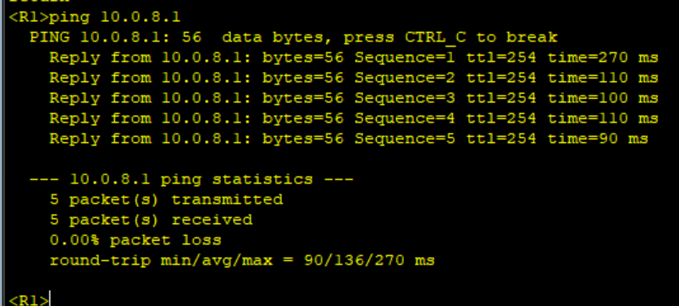

Wireshark对单臂路由R2与交换机S1之间的线路进行抓包分析
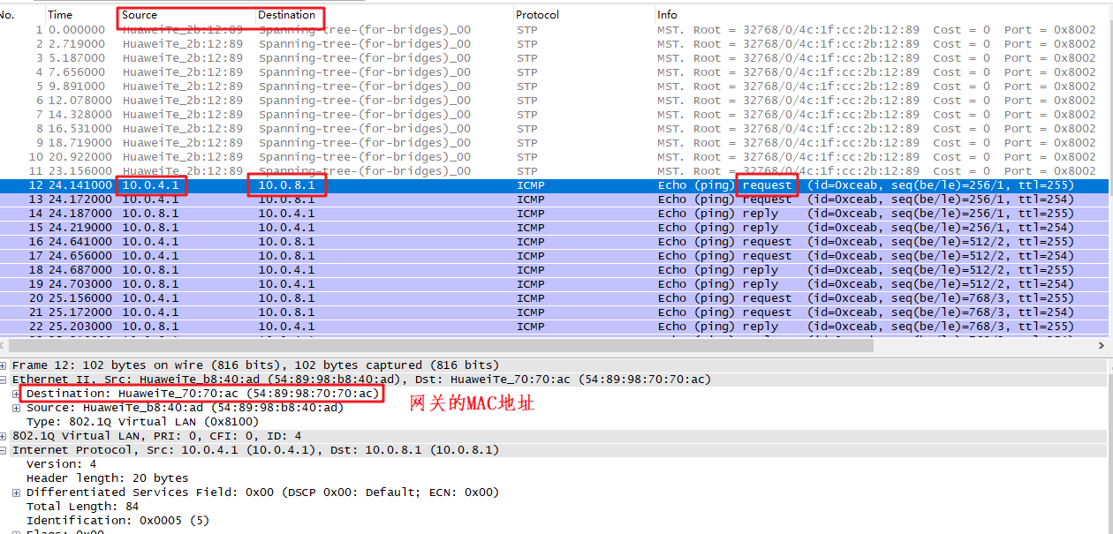
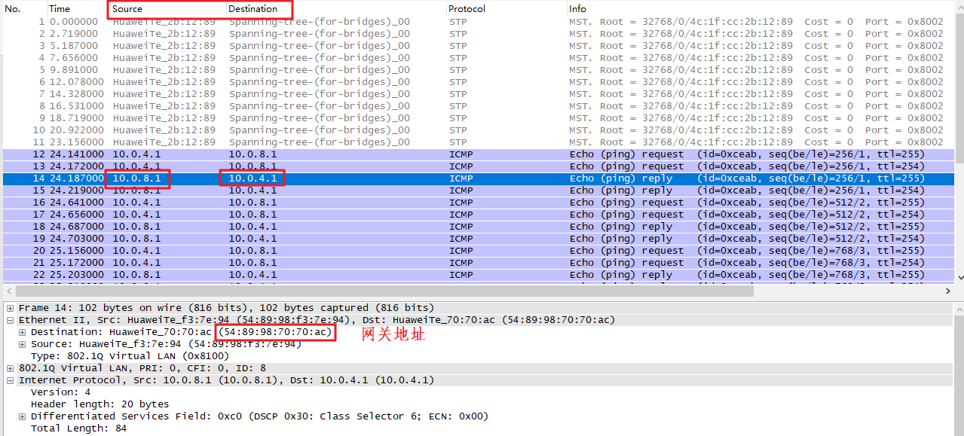

对R1的ARP表进行分析
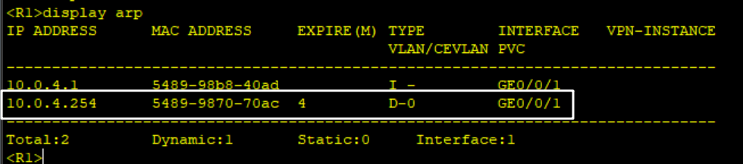
可以看到网关10.0.4.254对应的MAC地址对应上面抓包信息是正确的，对于跨网络的IP是将请求转发给指定网关的

实验总结
通过对本章静态路由的学习，掌握了IP地址与MAC地址在应用方面的区别；理解了路由器获得路由条目的三种方法；掌握路由优先级和度量值的概念；掌握了配置静态路由和默认路由的方法；理解默认路由的常见使用环境；理解汇总路由的计算方法；掌握浮动静态路由概念与配置方式；理解静态路由环境中的排错思路。

